**ŚWIĘTA I PATRONI TYGODNIA**

**1 XI**

**Uroczystość Wszystkich Świętych**

**Od 1 do 8 listopada** włącznie, można codziennie zyskać odpust zupełny za pobożne nawiedzenie cmentarza i odmówienie modlitwy za zmarłych. Trzeba także spełnić zwykłe warunkami otrzymania odpustu, czyli być w stanie łaski uświęcającej, przyjąć Komunię Świętą, pomodlić się w intencjach wyznaczonych przez papieża, wykluczyć przywiązanie do jakiegokolwiek grzechu. Odpust można ofiarować wyłącznie za zmarłych.

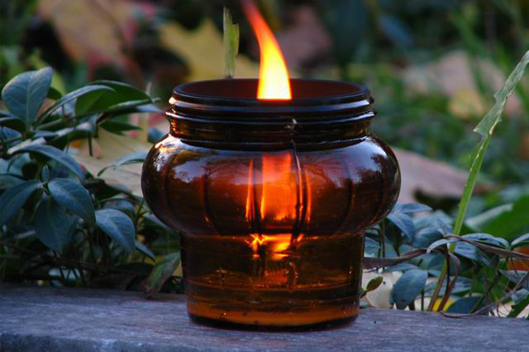

**4 XI**

św. Karol Boromeusz (1538-1584), biskup, gorliwy duszpasterz.

**ZASŁYSZANE - PRZECZYTANE**

**O profesorze miłości**

Matka Teresa z Kalkuty mówiła kiedyś, że nigdy nie zapomni spotkania z rodziną, do której należało również dziecko kalekie /niepełnosprawne – mówimy dziś/. Zakonnica, wskazując na malucha spytała, jak ma na imię. Usłyszała wówczas piękną i głęboką odpowiedź: - Nazywamy go profesorem miłości: tyle przecież uczymy się od niego!

Kazimierz Wójtowicz /Okruchy/

**EWANGELIA NA DZIŚ**

Komentarz

**I Czytanie Wj 22,20-26**

Pan Bóg słyszy modlitwę uciśnionego i podpowiada, jak postępować, aby być dobrym uczniem.

**Psalm 18**

Pan jest mocą, On pomaga przeżywać i przechodzić przez każdą trudność.

**II Czytanie 1 Tes 1,5c-10**

Nie tylko Bóg umie słuchać, także my, ludzie, możemy usłyszeć o Jego dzieciach, które rozwijają się w miłości Bożej.

**Ewangelia Mt 22,34-40**

Logika Boga opiera się na miłości. Jezus pragnie wskazać jedyną drogę: kochania najpierw Boga, potem bliźniego jak siebie samego, co jest często najtrudniejszą częścią przykazania.

## Mt 22, 34-40

## Największe przykazanie

Gdy faryzeusze posłyszeli, że zamknął usta saduceuszom, zebrali się razem, a jeden z nich, uczony w Prawie, wystawiając Go na próbę, zapytał: «Nauczycielu, które przykazanie w Prawie jest największe?» On mu odpowiedział: «„Będziesz miłował Pana Boga swego całym swoim sercem, całą swoją duszą i całym swoim umysłem”. To jest największe i pierwsze przykazanie. Drugie podobne jest do niego: „Będziesz miłował swego bliźniego jak siebie samego”. Na tych dwóch przykazaniach zawisło całe Prawo i Prorocy».

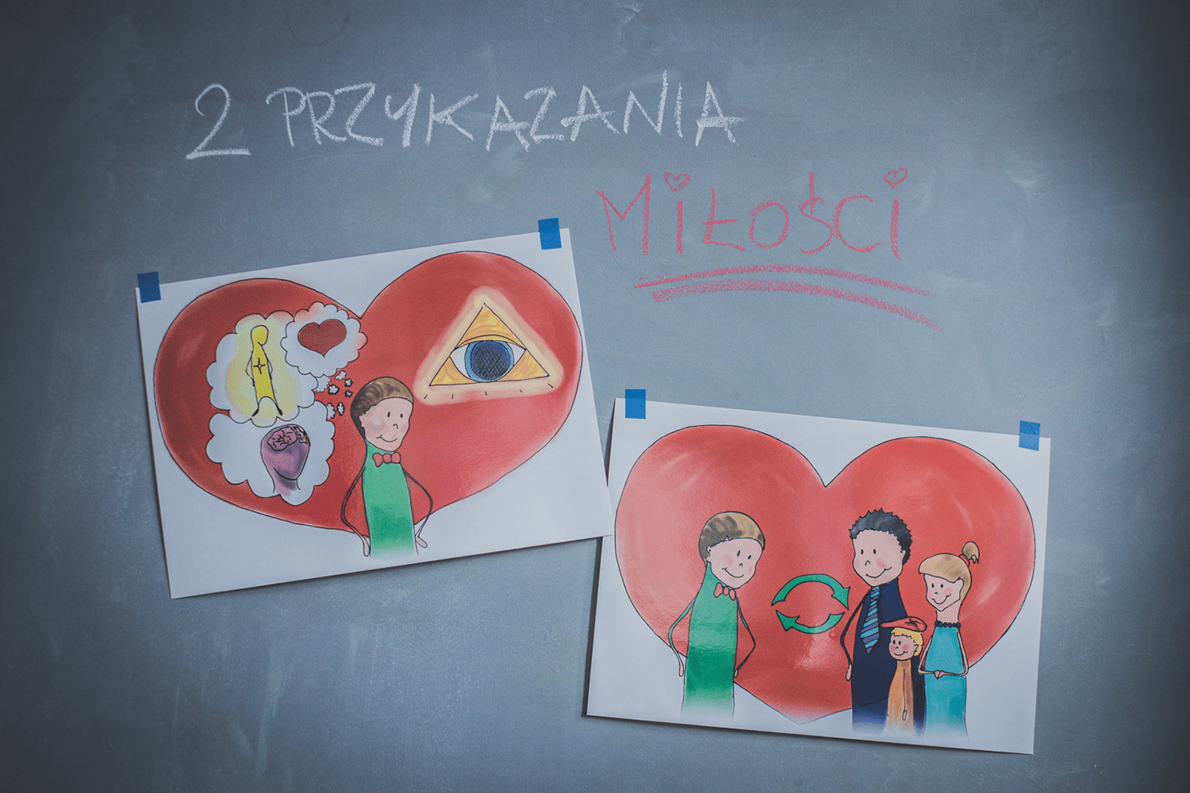

**PRZEWODNIK PO WIERZE**

**CO SIĘ W NIEBIE ŚWIĘCI**

**- czyli skąd się biorą Święci – 160 zadziwiających opowiastek z życia Świętych** - Ewa Skarżyńska

**Św. Błażej /?-316/** /kontynuacja/… Stamtąd bowiem, z terenów dzisiejszej Turcji, pochodzi nasz Święty. Zarówno on, jak i jego rodzina byli chrześcijanami. Nie przeszkadzało to nikomu, kiedy był dzieckiem. I potem, gdy studiował filozofię. A także gdy został znanym lekarzem. Jedynym, który leczył biedaków. Zasmucili się więc, gdy pewnego dnia zamknął gabinet i udał się… na pustynię. Tam modlił się, pościł i umartwiał. Zasłynął jako mędrzec i mąż Boży. A kiedy w Sebaście zmarł biskup, jemu zaproponowano ten urząd. I co? Okazał się kapitalnym biskupem! Chrześcijaństwo też rozwijało się kapitalnie. Cesarz Zachodu, Konstantyn, wydał bowiem dekret gwarantujący swobodę wyznawania wiary, a cesarz Wschodu, Licyniusz, dekret ten własnoręcznie podpisał. Jednak kilka lat później, po zatargu z Konstantynem… Zaczął prześladować? I to na całego. Błażej schronił się w górskiej grocie i stamtąd zarządzał diecezją. Tam też trzykrotnie objawił mu się we śnie Chrystus. „Wstań i uczyń dla Mnie ofiarę” – prosił. Więc wstał. Kiedy przyszli go aresztować. Rządca Agricolaus potraktował go szyderczym uśmiechem. „Witaj, Błażeju, przyjacielu bogów!” – wykrzyknął na jego widok. A Błażej ma to: „Witaj i wy, znamienity rządco! Nie nazywaj jednak imieniem bogów czartów, którzy pieką się w ogniu wiecznym wraz ze swymi czcicielami”… Niezły był, co? W więzieniu umacniał braci i siostry w wierze i pomagał i przygotować się na złożenie ofiary z życia. Złożył ją i on sam, ścięty mieczem, znosząc przedtem liczne tortury. Chłopak, którego Błażej uratował od śmierci także zginął z rąk prześladowców. Ktoś mógłby powiedzieć: „Został uzdrowiony, żeby zaraz potem umrzeć? Przecież to bez sensu!”. Dlaczego więc pamięć o nim i o tym cudownym zdarzeniu trwa do dzisiaj? Zastanowisz się nad tym? To super

/kontynuacja za tydzień/

**z kartek starej Kroniki Parafialnej**

Kronika do 1995 roku pisana na podstawie: Ksiąg Wizytacyjnych Biskupów Płockich oraz wspomnień i opowieści w roku 1956 przez proboszcza zarębskiego ks. Kazimierza Rukata.

**Parafia Zaręby**

- do 25.03.1992 roku - dekanat Przasnyski, Diecezja Płocka

- od 25.03.1992 roku – dekanat Chorzelski, Diecezja Łomżyńska

Rok 1995 …z nauczycielami z Zarąb i Mącic. Grono nauczycielskie przeżyło to spotkanie z uznaniem i radością. O godzinie 11.00 odbyła się przyjacielska rozmowa z miejscowym proboszczem. O godzinie 12.00 uroczysta Msza Święta i pożegnanie. 27 czerwca trzech młodych parafian zostało przyjętych do Niższego Seminarium Duchownego w Płocku. Dnia 20 lipca z powodu złego stanu zdrowia przechodzi na emeryturę Ks. Stanisław Marszał, który pracował w parafii Zaręby 28 lat. Parafię przejmuje Ks. Proboszcz Antoni Mierzejewski.

**I takim zdaniem kończy się KRONIKA PARAFIALNA.**

Kronika ta została odnaleziona niedawno i od następnego tygodnia na podstawie dokumentów wizytacyjnych odtworzone zostaną kolejne lata życia parafialnego. Obecna Kronika została spisana na podstawie Ksiąg Wizytacyjnych Biskupów Płockich oraz wspomnień i opowieści w roku 1956 przez proboszcza zarębskiego Ks. Kazimierza Rukata, a kontynuowana od 1967 roku przez Ks. Stanisława Marszała.

**Nie tylko dla najmłodszych**

**Zagadki biblijne i inne ciekawostki - znalezione tu i tam**

**Isabel Mauro**

**Radośnik – czyli wesołe myśli na celowniku**

Umieć dawać siebie takim, jakim się jest – to radość i szczęście.

W każdym dniu naszego życia kryją się jakieś maleńkie niespodzianki. I to jest dobre!

17 04 35.TIF

**Bądź dobrej myśli**

Kto szuka prawdy, szuka Boga.

Tylko miłość jest drogą do zbawienia.

Bóg nikogo nie zmusza, ale pragnie przez każdego zrealizować swoją świętą wolę.

Pan Bóg działa zawsze niezauważalnie i delikatnie.

**CZY TY MNIE KOCHASZ?**

Mariarosa Guerrini OSA

**TRUDNY ENTUZJASTYCZNY KATECHIZM JEZUSA**

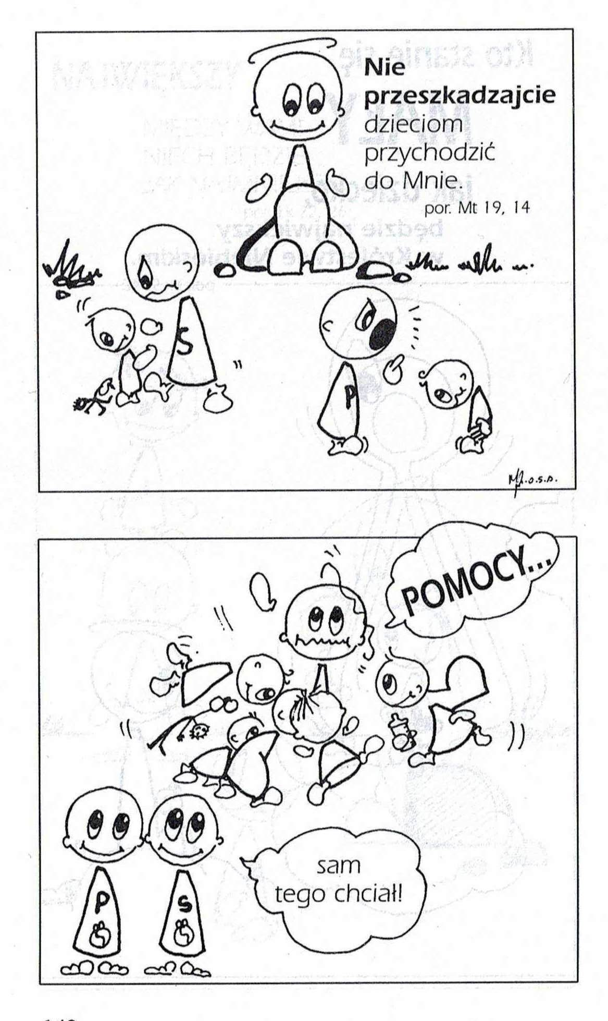

**WARTO PAMIĘTAĆ …**

**Michael Dubruiel – MSZA ŚWIĘTA – Instrukcja obsługi**

**wszystko, co powinieneś wiedzieć, ale nikt Ci wcześniej nie powiedział**

Rozdział szóstyJak zrozumieć liturgię słowa

Liturgia słowa /kontynuacja/ Możliwe, że ty również tego nie robisz, nie mieli nagłośnienia. Może być, że twój kościół również nie ma. Ale oni rozpoznawali, że to, czego słuchają, nie jest jakąś codzienną paplaniną, ale czymś bardzo świętym. Powinniśmy wykształcić w sobie taką samą świadomość słowa Bożego, które słyszymy podczas każdej mszy świętej. Jest wielu katolików, którzy nie wiedzą, gdzie znaleźć to, co słyszeli na niedzielnych mszach. Katolicy często padają ofiarą kłamstwa, że Kościół katolicki nie pozwala swoim wyznawcom czytać Biblii. Nic nie mogłoby być dalsze od prawy. Większość modlitw i odpowiedzi mszalnych jest zaczerpnięta bezpośrednio z Pisma Świętego. Nie ma takiej celebracji mszy świętej, w której Biblia nie byłaby czytana. Wszystkie czytania, które słyszymy podczas liturgii słowa, są z Biblii. W następnym rozdziale dowiemy się, z których ksiąg Pisma Świętego zostały wzięte.

**Co to jest?** AMBONKA – pulpit, z którego proklamuje się czytania, nazywa się „ambonką”. Zwykle jest zrobiona w podobny sposób co ołtarz, tak by czytania mogły być z godnego miejsca. LEKCJONARZ – święta księga zawierająca czytania z Pisma Świętego ułożone w odpowiednie części, tak by mogły z łatwością być czytane na mszy. EWANGELIARZ – święta księga zawierająca Ewangelie czytane na niedzielnych mszach czy innych uroczystościach kościelnych, np. w Boże Narodzenie. **Co to znaczy?** **„Słowo”** ma wiele znaczeń: **Słowo Boże…** … może oznaczać Jezusa, Słowo Boże /por. J,1/ … także odnosi się do Pisma Świętego, tj. Biblii /kontynuacja za tydzień/

**INTENCJE MSZALNE**

**TYDZIEŃ 29.10.2023 – 05.11.2023**

|  |  |
| --- | --- |
| **29.10 – Niedziela** | 08.00 – + Jerzy Mrówka /greg/  08.00 – + Eugeniusz i Leokadia Bałdyga – int. odpr. poza parafią  08.00 – + Konstanty i Stefania Zyra – int. odpr. poza parafią  11.00 – + Józef i Magdalena Lichtensztejn  11.00 – + Andrzej Zbrzeźniak, Alina Jakubowska – int. odpr. poza parafią  11.00 – + Jan Bryska – intencja od sąsiadów /up/ – int. odpr. poza parafią |
| **30.10 – Poniedziałek** | 15.30 – + Henryka Pyśk /2 rocznica śmierci/ i jej z-li rodzice  16.00 – + Jerzy Mrówka /greg – 30/ |
| **31.10 - Wtorek** | 15.30 – + Konstanty, Marianna i Tadeusz Krajewscy  16.00 – + Stanisław i Tomasz Niedźwieccy |
| **01.11 – Środa** | 07.55 – Nowenna do św. Józefa  08.00 – Pro populo – Msza w Kościele parafialnym  Nowenna do Matki Bożej Nieustającej Pomocy  **10.15 – Procesja na cmentarzu i Różaniec za zmarłych**  **11.00 – Msza za zmarłych pochowanych na cmentarzu – Msza na cmentarzu** |
| **02.11 –**  **Czwartek** | 08.00 – + Wawrzyniec i Marianna Sendrowscy  **15.00 – Koronka do Miłosierdzia Bożego w intencji zmarłych pochowanych na cmentarzu –** **modlitwa na cmentarzu**  **18.00 – Wystawienie Najświętszego Sakramentu i Adoracja**  **19.00 – Msza za zmarłych wspominanych w wypominkach jednorazowych** |
| **03.11 – Piątek** | 07.30 – + Stanisława i Czesław Pawłowscy, Jerzy Murzyn  15.00 – Wystawienie Najświętszego Sakramentu i możliwość spowiedzi  16.00 – + Stanisław Przybysławski /4 rocznica śmierci/  **19.00 – Msza za zmarłych wspominanych w wypominkach jednorazowych** |
| **04.11 – Sobota** | 07.30 – + Halina Stepnowska /up/  08.00 – + Józef i Zofia Maluchnik  08.00 – + Marianna Tańska /up/ - int. odpr. poza parafią  **19.00 – Msza za zmarłych wspominanych w wypominkach jednorazowych** |
| **05.11 – Niedziela** | 08.00 – + Mieczysław Orzoł /up/  11.00 – + Józef Gasek /8 rocz. śm./ z-li z rodziny Gasek i Bańka  11.00 – + Czesława Duszak /up/ - wspomnienie dnia urodzin – int. odpr. poza parafią  11.00 – Za zmarłych z KŻR im. św. Józefa i zmarłych z ich rodzin – int. odpr. poza parafią  11.00 – + Dariusz Więcek – intencja od KŻR im. św. Michała Archanioła – int. odpr. poza parafią  11.00 – + Władysława Piórkowska – int. od Rady Pedagogicznej z PSP w Zarębach – int. odpr. poza parafią  **19.00 – Msza za zmarłych wspominanych w wypominkach jednorazowych** |

**OGŁOSZENIA DUSZPASTERSKIE**

1. W środę, 1 listopada, przypada uroczystość Wszystkich Świętych. W naszym kościele Msza św. o godzinie 8.00. W tę uroczystość uwielbiamy Boga wszystkich czasów w Jego świętych – w ludziach, którzy przeszli przez życie wierni Bogu i Jego przykazaniom. Dla nas są oni drogowskazami na drodze do wieczności, na radosne spotkanie z Ojcem w niebie. Msza św. na naszym parafialnym cmentarzu o godzinie 11.00, a przed Mszą św. o godzinie 10.15 gromadzimy się na procesji i modlitwie różańcowej w intencji wszystkich zmarłych pochowanych na cmentarzu parafialnym. 2. Zaś w czwartek, 2 listopada, w liturgii wspominamy Wszystkich Wiernych Zmarłych, jest to tak zwany Dzień Zaduszny. W naszym kościele tego dnia Msza św. o godzinie 8.00 i 19.00. Nie zapominajmy też, że przez osiem pierwszych dni listopada duszom w czyśćcu możemy ofiarować wielki dar – odpust zupełny za pobożne nawiedzenie cmentarza i zmówienie modlitwy w ich intencji oraz spełnienie pozostałych zwykłych warunków, to znaczy: stan łaski uświęcającej, brak przywiązania do jakiegokolwiek grzechu, przyjęcie Komunii Świętej, odmówienie modlitwy w intencjach wyznaczonych przez papieża. Tego dnia o godzinie 15.00 na naszym cmentarzu modlitwa Koronką do Miłosierdzia Bożego w intencji wszystkich zmarłych. 3. W tym tygodniu przypada też pierwszy czwartek, pierwszy piątek i pierwsza sobota miesiąca. 4. Przypominam, że od pierwszych dni listopada Msze św. w naszej parafii już w godzinach porannych. Od 2 do 8 listopada w naszym Kościele o godzinie 19.00 Msza św. sprawowana w intencji zmarłych wspominanych w wypominkach jednorazowych.

|  |
| --- |
| **ŻYCZĘ UDANEGO I BŁOGOSŁAWIONEGO TYGODNIA UŚMIECHNIJ SIĘ!** |

